

**G5**

línea corta

| **Plan de la gestión de la configuración** |
| --- |

Integrantes:

* Araujo Santillan Pedro Angel 19200066
* Balceda Delgado Adriana Isabel 19200281
* Carhuamaca Puente Albert Antonio 19200074
* Fanola Tarazona Jonathan Hernan 19200077
* Lazaro Escobar Vivian Rosmery 19200084
* Llerena Castillo Valeria Estefania 19200259
* Ramos Rivas Kevin Keyler 19200096
* Zenobio Pariasca Edgar Alonso 19220245

**Versión 1.1**

**CONTROL DE VERSIONES**

| **Versión** | **Autor** | **Descripción** | **Fecha** |
| --- | --- | --- | --- |
| 1.0 | * Araujo Santillan Pedro A. * Balceda Delgado Adriana I. * Carhuamaca Puente Albert A. * Fanola Tarazona Jonathan H. * Lázaro Escobar Vivian R. * Llerena Castillo Valeria E. * Ramos Rivas Kevin K. * Zenobio Pariasca Edgar A. | El documento presenta Introducción y Actividades de Gestión de Configuración de Software  (Identificación y Control) | 08/11/2021 |
| 1.1 | * Ramos Rivas Kevin Keyler | Se realizaron cambios generales en la descripcion de los diferentes apartados del Plan de la gestion de la configuracion, ademas se añadio el logo de la empresa a la caratula | 20/11/2021 |
|  |  |  |  |

**Índice**

**Introducción** **3**

**Actividades de la GCS** **4**

Identificación 4

Lista de clasificación de Ítems 4

Definición de la nomenclatura del Ítem 5

Lista de ítem con la nomenclatura 6

Control 7

Definicion de Lineas Base 7

Definición de la estructura de las librerías 9

Ejemplos de Formatos de solicitudes de cambio 12

Plan de gestión de cambios 12

# Introducción

**Situación de la Empresa**



La empresa G5 software es una empresa especializada en el área tecnológica se encarga de la creación de software de calidad para sus clientes.

La empresa G5 software fue recientemente creada por lo cual aún no tiene tantos clientes sin embargo el número de clientes va en aumento razón por la cual creemos que hará falta de la creación de un plan de gestión de la configuración para poder llevar a cabo un correcto proceso de desarrollo de software y así poder llevar un correcto control de gestión de cambios en los diversos archivos que hagan falta para llevara a cabo con éxito los proyectos de nuestra empresa.

**Problemática**

La empresa G5 software cuenta como se mencionó anteriormente con pocos clientes sin embargo al aumentar estos con el pasar de los meses tuvimos la dificultad de que hubo cambios que no fueron correctamente gestionados ya que hubo casos en los cuales hubo pérdida| de archivos o una desincronización en los distintos equipos de desarrollo causando atrasos en las fechas acordadas. A raíz de esto se necesitaron que nuestros colaboradores tuvieran que trabajar horas extra para cubrir estos atrasos.

Ante dicha problemática descrita, hemos decidido como empresa, crear un plan para llevar a cabo todas las actividades pertenecientes al SCM de acuerdo al ciclo de desarrollo de software, esto nos permitirá satisfacer de mejor manera la demanda de nuestros clientes y poder generar mayor confianza en ellos.

**Objetivo del plan:**

El objetivo de este plan es mantener la integridad de los diferentes ítems que se tienen a lo largo de todo el proceso de desarrollo, garantizando que todo cambio se haga de manera controlada y que todos los integrantes del equipo posean la versión más actualizada. De esta forma podremos brindar solución a los problemas anteriormente descritos. Los ítems que se detallan en este plan incluyen a todo aquel elemento sea usado en el proceso de desarrollo que van desde códigos fuentes hasta documentación de diseño, etc.

# Actividades de la GCS

## Identificación

En este apartado se hará la identificación de ítems de todos los ítems de la configuración (CI), cabe mencionamos que hicimos una clasificación de los diversos ítems de la siguiente manera:

* **Item de evolución**

El Ítem de evolución es para los documentos y archivos ejecutables o soporte.

* **Item fuente**

Es el ítem en el cual por lo general el código fuente varía frecuentemente en base al desarrollo del software perteneciente al proyecto y los archivos objetos que se emplean para la compilación de una determinada aplicación de software para el área de producción.

* **Item de soporte**

El ítem de soporte que son software base de un proyecto en el que se necesita de ciertas versiones para llevar a cabo la operación de forma eficiente.

### Lista de clasificación de Ítems

A continuación se exponen todos los ítems de la empresa SACNS - Sistema de seguimiento académico de un colegio de nivel secundario

| Tipo  E=Evolución  F = Fuente  S =Soporte | Nombre del item(CI) | Origen  E=Empresa  C=Cliente  P=Proyecto  V=Proveedor | Extensión | Proyecto |
| --- | --- | --- | --- | --- |
| E | Plan de la gestión de la configuración | E | DOCX | SACNS |
| E | Documento de cronograma de Proyecto | P | XLSX | SACNS |
| E | Documento de Historias de Usuario | P | XLSX | SACNS |
| E | Documento de Base de Datos | P | PDF | SACNS |
| E | Documento de Diseño de Interface | P | PDF | SACNS |
| E | Documento de Diseño de Software | P | PDF | SACNS |
| E | Guía de Estilos | P | PDF | SACNS |
| E | Manual de Configuración de base de datos | P | PDF | SACNS |
| F | Módulo de Autenticación de Usuario | P | HTMLCS  JS,PHP,SQL | SACNS |
| F | Módulo de Usuario Profesor | P | HTMLCS  JS,PHP,SQL | SACNS |
| F | Módulo Usuario padre de familia | P | HTMLCS  JS,PHP,SQL | SACNS |
| F | Módulo Usuario Administrador | P | HTMLCS  JS,PHP,SQL | SACNS |
| E | Manual de instalación | P | DOCX | SACNS |
| E | Manual de usuario | P | DOCX | SACNS |
| E | Documento del plan de proyecto | P | DOCX | SACNS |

### Definición de la nomenclatura del Ítem

Cada elemento requiere una nomenclatura especial para establecer relación con el proyecto y una mayor facilidad de reconocimiento,por ello hemos tomado la siguiente forma de nombrar a los elementos:

| **Acrónimo del proyecto + “-” + Acrónimo del elemento** |
| --- |

| Nombre del item(CI) | Nomenclatura |
| --- | --- |
| Plan de gestión de la configuración | SACNS-PGC |
| Documento de Cronograma del Proyecto | SACNS-DCP |
| Documento de las Historias de Usuario | SACNS-DHU |
| Documento de Base de Datos | SACNS-DBD |
| Documento de Diseño de Interface | SACNS-DDI |
| Documento de Diseño de Software | SACNS-DDS |
| Documento de Guía de Estilos | SACNS-DGE |
| Documento de Manual de Configuración de la Base de Datos | SACNS-DCBD |
| Módulo Autentificacion de Usuario | SACNS-MAU |
| Módulo de Usuario Profesor | SACNS-MUP |
| Módulo Usuario Padre de Familia | SACNS-MUPF |
| Manual de Instalación | SACNS-MI |
| Manual de Usuario | SACNS-MU |
| Documento del plan de proyecto | SACNS - DPP |

### Lista de ítem con la nomenclatura

Para el proyecto SACNS se mencionan a continuación sus ítems, la nomenclatura y el tipo de archivo que son.

| Nombre Completo del Ítem | Nomenclatura Asociada | Tipo de Archivo |
| --- | --- | --- |
| Plan de la gestión de la configuración | SACNS-PGC | DOCX |
| Plan de Cronograma de proyecto | SACNS-DCP | XLSX |
| Documento de Historias de Usuario | SACNS-DHU | XLSX |
| Documento de Base de Datos | SACNS-DBD | PDF |
| Documento de Diseño de Interface | SACNS-DDI | PDF |
| Documento de Diseño de Software | SACNS-DDS | PDF |
| Guía de Estilos | SACNS-DGE | PDF |
| Manual de Configuración | SACNS-DCBD | PDF |
| Módulo de Autenticación de Usuario | SACNS-MAU | HTMLCS  JS,PHP,SQL |
| Módulo de Usuario Profesor | SACNS-MUP | HTMLCS  JS,PHP,SQL |
| Módulo Usuario padre de familia | SACNS-MUPF | HTMLCS  JS,PHP,SQL |
| Módulo Usuario Administrador | SACNS-MI | HTMLCS  JS,PHP,SQL |
| Manual de instalación | SACNS-MU | DOCX |
| Documento de plan de proyecto | SACNS-DPP | DOCX |
| Manual de usuario | SACNS-PGC | DOCX |

## Control

### Definicion de Lineas Base

A continuación listamos la manera en como se manejara las líneas base de los diferentes proyectos de la empresa, siendo cada una de estas realizada en base a los sprints o hitos del desarrollo.

| Línea Base | Evento o Hito | Items de configuración |
| --- | --- | --- |
| Línea base de planificación | Fin de la fase de planificación del proyecto. | * Documento del plan de proyecto * Documento del plan de proyecto * Documento de Historias de Usuario * Documento de Base de Datos * Documento de Diseño de Interface * Documento de Diseño de Software * Guía de Estilos * Manual de Configuración de la Base de Datos |
| Línea base de desarrollo 01 | Fin de la primera fase de desarrollo del proyecto | * Modulo Autenticacion de Usuario * Modulo de Usuario Profesor |
| Línea base de desarrollo 02 e implementación | Fin de la segunda fase de desarrollo del proyecto y finalización de documentación | * Módulo Usuario padre de familia * Módulo Usuario Administrador * Manual de instalación * Manual de usuario |

### Definición de la estructura de las librerías

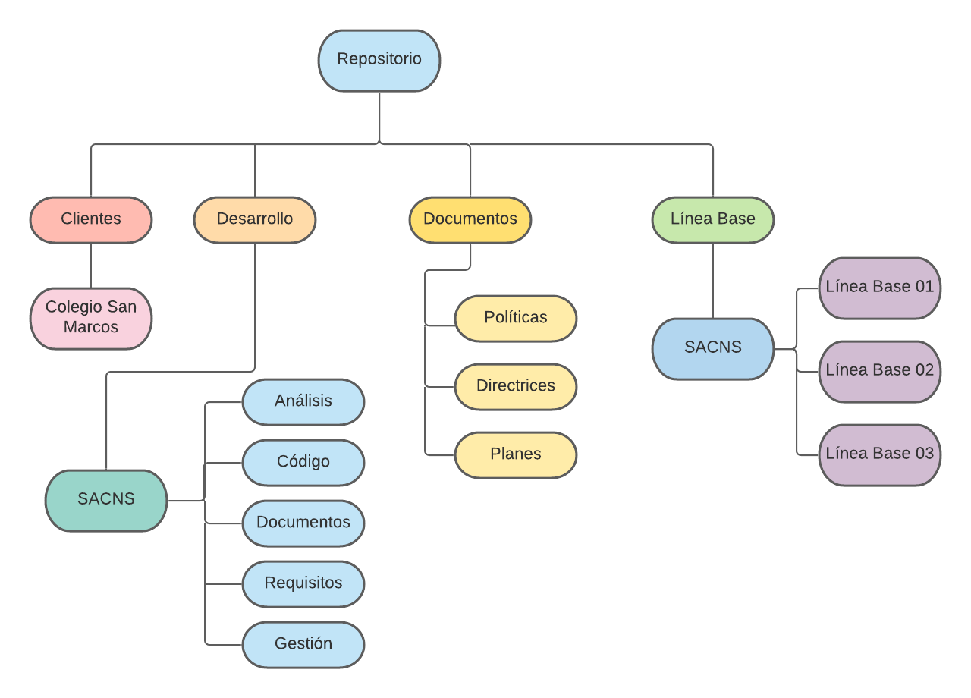

*Gráfico de la estructura de las librerías*

El presente gráfico muestra la estructura general del repositorio y las librerías controladas que conformarán el mismo. Las librerías controladas que se tomaron en cuenta para esta estructura fueron la librería de clientes. desarrollo, documentos y Línea Base, ello a fin de detallar las especificaciones referentes al proyecto SACNS.

* + - 1. Documentos
         1. Responsable
* Jefe de proyecto
  + - * 1. Actividades
* Check in y Check out de las versiones de la carpeta documentos de los diferentes proyectos
  + - * 1. Contenido
* Carpetas donde se encuentran los documentos de los diferentes proyectos existentes.

| **Proyecto** | **Documentos** |
| --- | --- |
| Directrices | Documentos referentes a las directrices de la empresa, usadas en cada uno de los proyectos de esta. |
| Planwa | Documentos referentes al plan de gestión de la configuración de la empresa, usados en cada uno de los proyectos de esta. |
| Políticas | Documentos referentes a las políticas de la empresa, usadas en cada uno de los proyectos de esta. |

* + - * 1. Accesos

| **Rol** | **Tipo de acceso** |
| --- | --- |
| **Jefe de Proyecto** | * Leer * Escribir * Eliminar |
| **Desarrolladores** | * Leer |

* + - 1. Desarrollo
         1. Responsable

- Jefe de proyecto

* + - * 1. Actividades
* Check in y Check out de las versiones de la carpeta SCANS de los diferentes proyectos
  + - * 1. Contenido

- Carpetas donde se encuentran las versiones de cada carpeta SCANS de los diferentes proyectos.

| **Proyecto** | **Desarrollo** |
| --- | --- |
| Análisis | Documentos referentes a distintos análisis del proyecto tales como diseño de interfaces, plan de proyecto, etc |
| Código | Módulos frontend, backend, db,src,etc. |
| Gestion | Cronograma del proyecto |
| Requisitos | Documentos referentes a requisitos funcionales y no funcionales del proyecto |

* + - * 1. Accesos

| **Rol** | **Tipo de acceso** |
| --- | --- |
| **Jefe de Proyecto** | * Leer * Escribir * Ejecutar * Eliminar |
| **Desarrolladores** | * Leer * Escribir * Ejecutar |
| **Ingeniero de pruebas** | * Leer * Ejecutar |

* + - 1. Clientes(1 persona) ->6
      2. Línea Base( 2 personas)-> 7,8

2.2.2.4.1 Responsable

* Jefe de Proyecto

2.2.2.4.2. Actividades

* Check in y Check out de las versiones de la carpeta principal de los diferentes proyectos

2.2.2.4.3. Contenido

* Carpetas donde se encuentran las versiones de cada carpeta principal al terminar un Hito de cada proyecto.

| **Proyecto** | **Línea Base** |
| --- | --- |
| **AEFR** | * **Líneas Base** |
| **DGSF** | * **Líneas Base** |
| **SACNS** | * **Líneas Base**   + Línea base de planificación   + Línea base de desarrollo 01   + Línea Base de desarrollo 02 y ___ |
| **SRHA** | * **Líneas Base** |

2.2.2.4.4. Accesos

| **Rol** | **Tipo de acceso** |
| --- | --- |
| **Jefe de Proyecto** | * Leer * Escribir * Ejecutar * Eliminar |
| **Desarrolladores** | * Leer |

### Ejemplos de Formatos de solicitudes de cambio

### Plan de gestión de cambios

* 1. **Estado**
  2. **Auditoría**
  3. **Entrega y Gestión de Release**